JAVA语言的入门（1）
一、练习目标:
- Java的历史
- 一些JAVA网址：
- 为什么要提出Java?
- JAVA的安装与环境设定。
二、练习时间与作业要求：
本次练习一共需要180分钟。翻译练习写在JAVA笔记本上，书面作业写在JAVA家庭作业本上。
后面的书面作业不包括在这个时间范围内。
三、翻译练习：
将下面要求翻译的内容，写在记事本上
JMS Applications; A Blackground
A typical JMS application development process invlves configuring and managing the JMS server components, like JMSCinnectionFactory and JMSDestination,on the JMS Provider application server,writing JMS application clients to do the java messaging.
· Producers:For creating vaious JMS Message types (like Text,XML,Object,Stream.Bytes) and sending them to the JMS destinations(Queues and TOpics).
·Consumers:For receiving messages from the JMS destinations (Queues and Topics),both synchronously and asynchronously.
四、学习内容简介：
一、Java的历史
- 1991年 ，SUN MicroSystem公司的 James Gosling、 Bill Joe等人 ,为在电视、控制烤面包箱等家用消费类电子产品上进行交互式操作而开发了一个名为Oak 的软件。
- 《PC Magazine》评为 1995年十大优秀科技产品。
- 1996年5月，第一界JavaOne大会在旧金山召开。
二、一些JAVA网址：
java2@eyou.com
http://www.java.sun.com
http://developer.java.sun.com
http://mirror.math.nankai.edu.cn/java/
三、为什么要提出Java?
- 避免其它语言的缺点（指针，内存管理）
- 更快的开发
- 更好的编写
- 更少的代码
- 一次编写，到处执行
- 更容易的发布
四、JAVA的安装与环境设定。
我们可以从JAVA的官方网站（http://java.sun.com）自由下载JDK。下载后将其安装在硬盘上。
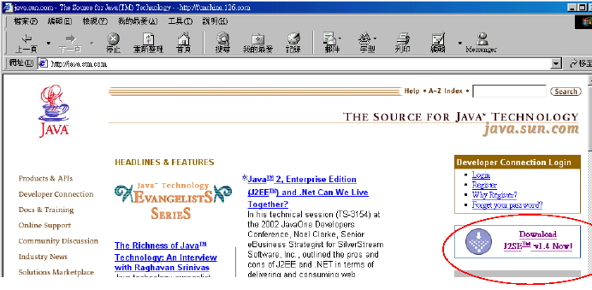
安装完后，C:\JDK1.3\BIN内将放置各种开发工具，部分如下：
jar.exe | 压缩工具。
java.exe | 执行工具，可接受.class档（byte code）并启动java虚拟机器执行之。
javac.exe | 编译器（其实只是个外包器，wrapper）。可接受.java档（程式原始码）并产出.class文件（byte code）。
javadoc.exe | 文件制作工具。
javah.exe | 表头档（header）产生器。
appletviewer.exe | 网页小程式（applet）执行器。
设置JAVA的路径在DOS中进行如下设置：（根据自己的安装路径的不同进行设置）。
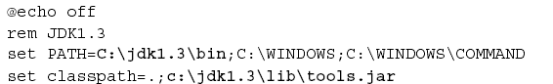
注：现在所用的JDK是D盘JBuilder中带的JDK。
path=D:\JBuilderX\jdk1.4\bin
classpath=D:\JBuilderX\jdk1.4\lib

2000系统也可采取如下方式设置：
- 打开“控制面板”，选择其中的“系统”打开。
- 如图二，三，点击图三中的“环境变量”，得到图四所示界面，选择“系统变量”区域中的“path”点击图中的黑圈按钮。
进行修改。将你的java.exe文件的所在路径写在path中的最前面。用“；”结束。修改完成后，保存退出。
- 检查是否设置好：
在DOS环境下，输入“java -version”回车，出现如下信息后，说明路径设置成功，否则，再重新设置。
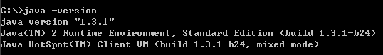
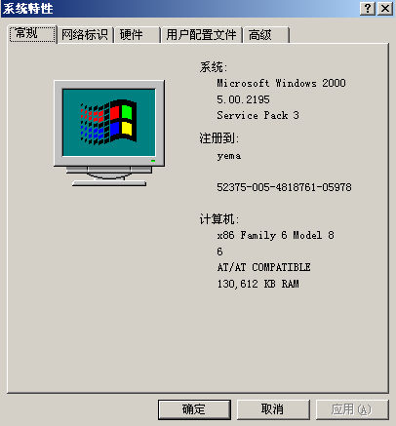  图一 | 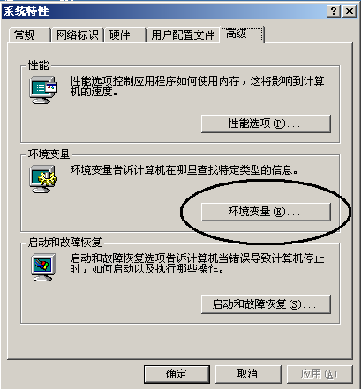  图二
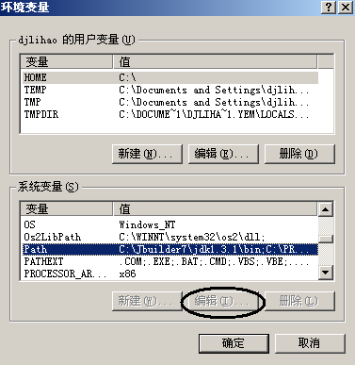
图三
四、跟我练：
一个类的基本结构：
public class 类名{
public static void main(String args[]){
}
}
例题：输出Hello Java!，详细程序如下 ：
public class HelloWorld { //创建类
public static void main(String[] args) { //主方法
System.out.println("Hello Java!"); //输出语句
}
}
五、上机练习：
- 输出你的个人信息：姓名，年龄，性别。
2* 选作题：
编写一个JAVA程序，定义两个整型变量a,b并给它们赋初值，然后找出它们中最大的值并输出。
（注意：在JAVA中，通过键盘输入给变量赋值是一件很麻烦的事情，具体方法在以后的学习中我们会讲到，在刚开始练习语法时，我们一般直接在程序中给变量赋值）
六、书面作业：
一、阅读所给的”设置环境变量”文件回答以下问题：
1. 写出 JAVA_HOME 的配置路径以及含义
2. 写出 Path 的配置路径以及含义
3. 写出 CLASSPATH 的配置路径以及含义
书面作业第二天上课交

